Phần 2. YÊU CẦU VỀ KỸ THUẬT

Chương V. YÊU CẦU VỀ KỸ THUẬT

Mục 1. Yêu cầu về kỹ thuật

1.1 Giới thiệu chung về dự toán mua sắm, gói thầu:
a. Tên dự toán mua sắm và gói thầu:
- Tên dự toán mua sắm: Hạng mục: Mua sắm Trang thiết bị KTAT và Phương tiện bảo vệ cá nhân, PCCC-CNCH.
- Tên gói thầu: Cung cấp trang thiết bị KTAT và phương tiện bảo vệ cá nhân, PCCC-CNCH năm 2025.
b. Địa điểm thực hiện: Kho Vật tư Công ty Truyền tải điện 2, Khu công nghiệp Hòa Cầm, Phường Cẩm Lệ, T.p Đà Nẵng.
c. Quy mô thực hiện của gói thầu:
Trang bị thiết bị KTAT và phương tiện bảo vệ cá nhân, PCCC-CNCH tại các Đội TTĐ: Quảng Ngãi, Quảng Trị, Huế và Đội SCTN điện 2.
d. Yêu cầu về cung cấp hàng hóa:
d.1. Yêu cầu chung:
- Hàng hóa mới 100%, chưa qua sử dụng, có xuất xứ rõ ràng, hợp pháp, đảm bảo chất lượng, đáp ứng theo tiêu chuẩn hiện hành của Việt Nam và được sản xuất từ năm 2024 trở lại đây.
- Hàng hóa nhà thầu chào trong HSDT phải có đầy đủ hồ sơ tài liệu chứng minh sự phù hợp của hàng hóa, đáp ứng theo yêu cầu kỹ thuật chi tiết các mục dưới đây.
Các chỉ tiêu không được điền thông tin ở cột “Đáp ứng của nhà thầu” sẽ được xem như hàng hóa của nhà thầu không đáp ứng yêu cầu đó.
- Nếu có sự khác biệt giữa bản tuyên bố đáp ứng chỉ tiêu kỹ thuật của nhà thầu và catalogue trong E-HSDT thì chỉ tiêu kỹ thuật trong catalogue sẽ là cơ sở pháp lý để đánh giá.
- Bộ quần áo đi mưa, Giày vải phi kim loại, Giày chống va đập (Giày BHLĐ phi kim loại) phải đúng với kiểu dáng, mẫu mã, theo Thiết kế kỹ thuật trang phục bảo hộ lao động trong EVNNPT (ban hành kèm quyết định số 639/QĐ-EVNNPT ngày 08 tháng 05 năm 2023 của Tổng công ty Truyền tải điện quốc gia), Quần áo bảo vệ có kiểu dáng, mẫu mã theo từng loại (mẫu số 7,8,9,..) nêu trong Thông tư 08/2016/TT-BCA ngày 16/02/2016. Tất cả hàng hóa có xuất xứ rõ ràng, hợp pháp.
- Bộ quần áo đi mưa, quần áo bảo vệ, Giầy vải phi kim loại, Giày chống va đập (Giày BHLĐ phi kim loại), Ủng đi mưa, Quần mưa lội ruộng: Bên Mời thầu sẽ cung cấp theo từng size cụ thể cho Đơn vị trúng thầu sau khi nhà thầu được ký hợp đồng.
- Không được phép cách điệu kiểu dáng thiết kế, bổ sung chi tiết, thay đổi chất liệu vải, màu sắc và kết cấu sản phẩm.
d.2. Khi giao hàng:
- Nhà thầu được lựa chọn cung cấp hàng hóa có trách nhiệm cung cấp chứng nhận thử nghiệm, nguồn gốc xuất xứ, chất lượng sản phẩm (bản gốc hoặc bản sao công chứng) và giấy chứng nhận kết quả thử nghiệm xuất xưởng (một số mặt hàng (nếu có)) của nhà sản xuất khi giao hàng. cung cấp Giấy chứng nhận hợp quy (nếu có theo qui định).
- Đối với các phương tiện, thiết bị liên quan đến PCCC phải dán tem và có giấy chứng nhận kiểm định của Cơ quan có chức năng theo qui định của Pháp luật hiện hành.
- Hàng hoá phải có bao bì đóng gói cho từng loại hàng, sắp xếp theo từng Đơn vị (nhà cung cấp ghi rõ trong hồ sơ chào hàng).
+ Giày vải phi kim loại, Giày chống va đập (Giày BHLĐ phi kim loại), Quần áo đi mưa, Ủng đi mưa, Quần mưa lội ruộng đóng gói theo từng kích cỡ/ Đơn vị. Để thuận tiện kiểm đếm, nghiệm thu và cấp phát theo Đơn vị.
e. Thời gian thực hiện gói thầu:
Nhà thầu sẽ cung cấp hàng hoá có liên quan như đã mô tả theo Mẫu số 01A Chương IV trong vòng 30 ngày kể từ ngày hợp đồng có hiệu lực.
1.2. Yêu cầu về kỹ thuật
STT | Nội dung | Yêu cầu | Đáp ứng của nhà thầu (Nhà thầu chào)
A | Trang bị BHLĐ cá nhân
1 | Quần áo đi mưa
1.1 | Hãng sản xuất | Nhà thầu ghi rõ
1.2 | Nước sản xuất | Nhà thầu ghi rõ
1.3 | Mã hiệu | Nhà thầu ghi rõ
1.4* | Quy cách | - Thiết kế kỹ thuật trang phục bảo hộ lao động trong EVNNPT (ban hành kèm quyết định số 639/QĐ-EVNNPT ngày 08 tháng 05 năm 2023 của Tổng công ty Truyền tải điện quốc gia), có xuất xứ rõ ràng, hợp pháp.  - Chi tiết như Phụ lục 2 đính kèm.
1.5* | Yêu cầu kỹ thuật | - Kiểu dáng: Áo kiểu Jacket, cổ bẻ không chân, bên trong lót lưới, khóa kéo bên trong và bên ngoài, nẹp che khóa có hàng cúc bấm 06 chiếc. Thân trước may hai túi ốp có nắp, trên nắp có cúc bấm. Thân sau cầu vai rời. Tay áo raglan, cửa tay bên trong có chun. Gầm nách có ôzê thoát khí. Mũ rời cài vào áo bằng cúc bấm.  - Dải phản quang màu vàng chanh được may trước ngực và sau lưng áo.  - Quần may kiểu bà ba, cạp chun, luồn dây rút, có cúc bấm phía dưới gấu.  - Các đường may chắp dán băng keo bên trong chống thấm nước.  - Kích cỡ quần áo sẽ được cung cấp sau khi ký hợp đồng.  - Chất liệu:- Vải Polyester 190T phủ PVC chống nước >5000.  cung cấp biên bản thí nghiệm chứng minh.  - Màu sắc:- Màu cam Pantone 17-1349 TCX  - Chứng nhận:- Phù hợp với Quy chuẩn kỹ thuật: QCVN 01:2017/ BCT  - Đạt TCVN 4538:2007, TCVN 8837:2011  - Đạt ASTM D5035-2019 và ASTM D1683/1683M-17(2018)
 | + Tiêu chuẩn chất lượng: | - ISO 9001:2015; ISO 14001:2015.
 | + Sử dụng: | - Phù hợp sử dụng đi mưa; ngoài trời, môi trường có nhiều bụi nước, không bị thấm nước, ẩm ướt.
2 | Giày vải (Giày vải phi kim loại)
2.1 | Hãng sản xuất | Nhà thầu ghi rõ
2.2 | Nước sản xuất | Nhà thầu ghi rõ
2.3 | Mã hiệu | Nhà thầu ghi rõ
2.4* | Quy cách, kiểu dáng | Mẫu thiết kế Giày vải phi kim loại
2.5* | Yêu cầu kỹ thuật | - Kiểu Giày vải phi kim loại thấp cổ phi kim loại, không có mũi cứng, vải tối mầu đảm bảo tiện lợi an toàn, tạo sự thoải mái trong công tác lao động.  - Lỗ xỏ dây giầy: Được dập bằng khuy nhựa, các khuy được đính chặt vào thân giầy.  - Dây giầy: được dệt từ sợi polyester với mầu phù hợp. Ở hai đầu dây được ép chặt bằng các ống nhựa.  - Thân giầy làm từ vải màu đen, mỗi bên thân giầy có 3 sọc màu cam, vải không phai màu trong quá trình sử dụng  - Lót chống đâm xuyên: Vải Kevlar chống đâm xuyên hoặc vải tương đương.  - Lót chống đâm xuyên: Lót bảo vệ chân, chống các vật đâm xuyên qua đế giày vào chân. Lót chống đâm xuyên được gắn chặt với đế giày, không tháo ra được nếu không phá hỏng giày.  - Đế Kếp và cao su tự nhiên màu tối không thấm nước, đàn hồi. Phần dưới mặt đế có kết cấu để tăng độ ma sát, chống trơn trượt tốt. Gót giầy được thiết kế thêm dây treo để thuận tiện cho việc xách giầy.  - Có các kích size kích thước phù hợp với bàn chân của người Việt Nam (từ 35 ÷ 45). Kích cỡ cụ thể sẽ được cung cấp sau khi ký hợp đồng.  - Độ dày khung viền đế giày: chiều cao từ mặt đế lên đến cạnh trên của viền ≥ 25mm  - Độ bền xé (đế ngoài): Vật liệu có tỉ trọng lớn hơn 0,9 g/cm3 ≥ 8 kN/m  - Chống đâm xuyên (đế ngoài): > 1100 N (Đạt TCVN 7652:2007 hoặc tương đương.): Yêu cầu cung cấp hồ sơ chứng minh.
3 | Khẩu trang vải
3.1 | Hãng sản xuất | Nhà thầu ghi rõ
3.2 | Nước sản xuất | Nhà thầu ghi rõ
3.3 | Mã hiệu | Nhà thầu ghi rõ
3.4* | Quy cách | 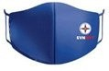  Mẫu thiết kế khẩu trang đính kèm
3.5* | Yêu cầu kỹ thu | - Chất liệu: Vải không dệt, vải kháng khuẩn  - Năm sản xuất: 2025  + Khả năng kháng khuẩn, hạn chế vi khuẩn  + Tái sử dụng nhiều lần, tính năng kháng khuẩn lưu giữ tối ưu trong nhiều lần giặt  + Cản bụi và các hạt nhỏ thải ra từ đường hô hấp người có thể chứa vi khuẩn gây bệnh  + Khẩu trang chống bụi đạt 4 chỉ tiêu kỹ thuật theo Quyết định số 870/QĐ-BYT, ISO 13485, QCVN 01:2017  - Màu sắc: Màu xanh tím than, in logo nhận diện thương hiệu EVNNPT như hình trên.  - Quay đeo có khả năng co giản.
4 | Đệm lót vai
4.1 | Hãng sản xuất | Nhà thầu ghi rõ
4.2 | Nước sản xuất | Nhà thầu ghi rõ
4.3 | Mã hiệu | Nhà thầu ghi rõ
4.4* | Yêu cầu kỹ thuật | - Dây buộc chắc chắn, bảo vệ vai.  - Chất liệu: 100% cotton  - Màu sắc: Xanh
5 | Xà cạp chống vắt
5.1 | Hãng sãn xuất | Nhà thầu ghi rõ
5.2 | Nước sản xuất | Nhà thầu ghi rõ
5.3 | Mã hiệu | Nhà thầu ghi rõ
5.4* | Yêu cầu kỹ thuật | - Chất liệu: Vải chống nước  - Màu sắc: Nhà thầu ghi rõ  (Xanh da trời, Xanh lá cây, Đen)  - Thiết kế rất dễ dàng mang vào - tháo ra  - Có đai và mấu cố định vào chắc chắn.  - Chống côn trùng, chống vắt, chống bùn và nước lọt vào giày.  - Mỗi sản phẩm được đóng trong gói nilong.
6 | Găng tay vải
6.1 | Hãng sản xuất | Nhà thầu ghi rõ
6.2 | Nước sản xuất | Nhà thầu ghi rõ
6.3 | Mã hiệu | Nhà thầu ghi rõ
6.4 | + Đáp ứng tiêu chuẩn TCVN Hiện hành. | Nhà thầu ghi rõ tiêu chuẩn.
6.5* | Yêu cầu kỹ thuật | - Chất liệu: Dệt từ sợi tổng hợp, có tráng nhựa  - Màu sắc: Trắng sứ.  - Mặt cầm được phủ lớp cao su đỏ bám dính, chống trơn;  - Bảo vệ tay, bốc xếp hàng hóa.
7 | Kính BHLĐ
7.1 | Hãng sản xuất | Nhà thầu ghi rõ
7.2 | Nước sản xuất | Nhà thầu ghi rõ
7.3 | Mã hiệu | Nhà thầu ghi rõ
 | + Đáp ứng tiêu chuẩn TCVN Hiện hành. | Nhà thầu ghi rõ tiêu chuẩn.
7.4* | Yêu cầu kỹ thuật | - Độ kính: Không độ  - Làm bằng chất liệu có khả năng bảo vệ mắt khỏi các tác nhân gây hại như : Va đập, hóa chất, bụi, mảnh vỡ, bức xạ, và ánh sáng mạnh; độ bền và độ trong suốt của mắt kính; sự thoải mái khi đeo, bao gồm cả thiết kế vừa vặn và trọng lượng nhẹ; và khả năng chống đọng sương, chống trầy xước.
8 | Xà Phòng
8.1 | Hãng sản xuất | Nhà thầu ghi rõ
8.2 | Nước sản xuất | Nhà thầu ghi rõ
8.3 | Mã hiệu | Nhà thầu ghi rõ
8.4* | Yêu cầu kỹ thuật | - Năm sản xuất: 2025  - Hỗn hợp đồng nhất ở dạng bột hoặc hạt, tơi xốp, không vón cục.  - Mầu trắng hoặc cho phép điểm các hạt phụ gia.  - Có mùi thơm dễ chịu.  - Lưu thông thông dụng trên thị trường.  - Đóng gói đủ các túi: 1kg/túi; 2kg/túi; 3kg/1 túi…(phù hợp với khối lượng cấp phát của từng người).
9 | Ủng cao su đi mưa
9.1 | Hãng sản xuất | Nhà thầu ghi rõ
9.2 | Nước sản xuất | Nhà thầu ghi rõ
9.3 | Mã hiệu | Nhà thầu ghi rõ
9.4* | Yêu cầu kỹ thuật | - Chất liệu:  + Thân ủng: Nhựa PVC tổng hợp  + Đế ủng: Cao su  - Màu sắc:  + Thân ủng: Màu xanh rêu hoặc đen (yêu cầu toàn bộ sản phẩm cung cấp phải đồng nhất màu rêu hoặc đen).  + Đế ủng: Màu vàng.  - Chiều cao thân ủng: 30 – 35 cm  - Chiều dày đế: 25.5 – 28.5 cm  - Chống thấm nước và trơn trượt.  - Độ bền mài mòn (đế ngoài): Thể tích mất mát tương đối, vật liệu có tỉ trọng > 0,9g/cm3: ≤ 150 mm3  - Độ bền uốn (đế ngoài): Sự phát triển của vết rạn ≤ 4 mm khi đạt 30.000 chu kỳ uốn.  - Đặc tính kéo (mũ ủng): Cao su: lực kéo đứt ≥ 180 N.  - Kích cỡ: Từ 38 – 45. Kích cỡ cụ thể sẽ được cung cấp sau ký hợp đồng.  - Trọng lượng tổng mỗi đôi: ≤1,2kg.  + Đáp ứng tiêu chuẩn TCVN Hiện hành: Nhà thầu ghi rõ.  - Mỗi đôi được đựng trong gói nilong.
10 | Quần mưa lội ruộng
10.1 | Hãng sản xuất | Nhà thầu ghi rõ
10.2 | Nước sản xuất | Nhà thầu ghi rõ
10.3 | Mã hiệu | Nhà thầu ghi rõ
10.4* | Yêu cầu kỹ thuật | - Ủng quần 2 lớp bằng vật liệu PVC  - Chống nước: Không thấm nước.  - Cấu tạo ủng liên kết kín với phần bảo vệ thân thể, cho phép người sử dụng có thể lội xuống nước đến ngang bụng  - Chất liệu: PVC  - Màu sắc: Màu xanh  - Kích cỡ: 36-45. Kích cỡ cụ thể sẽ được cung cấp sau khi ký hợp đồng.
11 | Giày chống va đập (Giày bảo hộ lao động phi kim loại)
11.1 | Hãng sản xuất | Nhà thầu ghi rõ
11.2 | Nước sản xuất | Nhà thầu ghi rõ
11.3 | Mã hiệu | Nhà thầu ghi rõ
11.4* | Yêu cầu kỹ thuật | Giày bảo hộ lao động phi kim loại  - Đạt tiêu chuẩn TCVN 7651:2007; TCVN 7652:2007  - Hợp quy phù hợp quy chuẩn quốc gia  + QCVN 36:2019/BLĐTBXH  - Chất liệu:  + Mũi giày: phần trên của giày để che phủ bàn chân.  + Pho mũi: phải được liên kết chặt chẽ trong giày sao cho không tháo ra được, chi tiết ở trong mũi giày để bảo vệ các ngón chân của người sử dụng khỏi tác động của vật va đập có mức năng lượng ít nhất là 200J và sự nén ép với lực ít nhất là 15 kN. làm bằng nhựa chịu lực va đập cao: polycarbonate hoặc tương đương.  + Thân giầy: làm từ vải chống xé, màu đen nhạc, mỗi bên thân giầy có 3 sọc màu cam, gần gốt mỗi bên dày có 1 sọc màu cam, như kiểu dáng màu sắc mô tả bên dưới; tạo sự thoải mái trong công tác lao động.  + Đế giày: có tác dụng giảm chấn, chống trượt, chống chống đâm xuyên và có khả năng kháng dầu.  - Lỗ xỏ dây giầy: Được dập bằng khuy nhựa, các khuy được đính chặt vào thân giầy.  + Dây giầy: được dệt từ sợi polyester hoặc tương đương với mầu phù hợp. Ở hai đầu dây được ép chặt bằng các ống nhựa.  - Tính năng: khả năng bảo hộ toàn diện, Chống đâm xuyên, chống dập ngón, chống trượt, chống, chống dầu, chống hóa chất,…  - Quy cách, kiểu dáng: như hình mẫu.  - Mỗi bộ được đựng trong hộp catton cứng  - Kích cỡ: Từ 38 – 45. Kích cỡ cụ thể sẽ được cung cấp sau khi ký hợp đồng.
11.5* | Quy cách, kiểu dáng
B | Trang bị KTAT
12 | Túi đựng đồ nghề
12.1 | Hãng sản xuất | Nhà thầu ghi rõ
12.2 | Nước sản xuất | Nhà thầu ghi rõ
12.3 | Mã hiệu | Nhà thầu ghi rõ
12.4* | Yêu cầu kỹ thuật | - Chất liệu: Vải bạt, quai dù.  - Màu sắc: Màu xanh cỏ úa có In logo EVNNPT như mẫu.  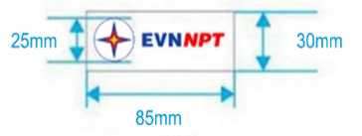  - Túi gồm 03 ngăn và 02 túi bên hông  - Quai đeo vai bản rộng 5cm có thể điều chỉnh độ dài, được may vòng qua đáy túi.  - Gồm 02 khóa bấm hai bên bằng nhựa  - Kích thước: cao 32,5c,m, rộng 43,5cm  - Chống thấm nước, đâm thủng, mài mòn  - Tải trọng chịu được: ≥5kg.
13 | Mặt nạ hàn (loại điện tử)
13.1 | Hãng sản xuất | Nhà thầu ghi rõ
13.2 | Nước sản xuất | Nhà thầu ghi rõ
13.3 | Mã hiệu | Nhà thầu ghi rõ
13.4 | Chủng loại | Điện tử.
13.5 | + Đáp ứng tiêu chuẩn TCVN Hiện hành. | Nhà thầu ghi rõ tiêu chuẩn.
13.6* | Yêu cầu kỹ thuật | - Năm sản xuất: 2025.  - Mặt nạ hàn có kính hàn tự động tối và sáng khi:  + Tối: khi có hồ quang.  + Sáng trở lại: khi ngắt hồ quang.  - Gọng kính được làm từ nhựa cứng cao cấp.  - Tròng kính: chống lại tia UVA và UVB, đạt bảo vệ mắt gần như 100%.  - Nguồn điện: pin sạc (micro USB).
14 | Băng nhựa rào chắn an toàn
14.1 | Hãng sản xuất | Nhà thầu ghi rõ
14.2 | Nước sản xuất | Nhà thầu ghi rõ
14.3 | Mã hiệu | Nhà thầu ghi rõ
14.4* | Yêu cầu kỹ thuật | - Chất liệu: Bằng nilon cao cấp, dẻo dai  - Màu sắc: Trắng - Đỏ  - Kích thước: Dài 100m/Cuộn; Rộng 8cm  - Năm sản xuất: 2025.  - Kết cấu quấn cuộn tròn.  - Chất liệu: Nhựa PP, không bị đổi màu dưới ánh ánh nắng mặt trời.  - Độ dài: 100 m/cuộn  - Độ rộng: 8 cm  - Trọng lượng:≥ 700 gram.
15 | Thùng nhựa để đựng rác thải (rác thải có chất thải nguy hại)
15.1 | Hãng sản xuất | Nhà thầu ghi rõ
15.2 | Nước sản xuất | Nhà thầu ghi rõ
15.3 | Mã hiệu | Nhà thầu ghi rõ
15.4 | + Đáp ứng tiêu chuẩn TCVN Hiện hành. | Nhà thầu ghi rõ tiêu chuẩn.
15.5* | Yêu cầu kỹ thuật | -Dung tích: 240 lít.  - Kích thước:750x620x1040mm.  - Cấu tạo: 2 bánh xecao su  - Nắp: đậy, mở  - Chất liệu: Nhựa HDPE  Màu sắc: vàng Cân nặng: khoảng 13.6kg.
16 | Găng tay chống cắt
16.1 | Hãng sản xuất | Nhà thầu ghi rõ
16.2 | Nước sản xuất | Nhà thầu ghi rõ
16.3 | Mã hiệu | Nhà thầu ghi rõ
16.4* | Yêu cầu kỹ thuật | - Màu sắc: Nhà thầu gi rõ.  - Kích cỡ: Thông dụng phù hơp với ngừi việt Nam.  - Chât liệu: Bằng lưới kim loại; khối lượng trên một đơn vị diện tích nhỏ hơn 4 kg/m2.  - Độ đâm xuyên trung bình phải không vượt quá 10 mm và không có mũi đâm xuyên đơn lẻ nào vượt quá 17 mm (ở điều kiện thử nghiệm theo tiêu chuẩn, với năng lượng tác động (2,45 ÷ 0,1) J).  2. Tiêu chuẩn đáp ứng: TCVN 8838-1:2011 (ISO 13999-1:1999): Găng tay  và bao bảo vệ cánh tay làm bằng lưới kim loại.  - Có biên bản thử nghiệm, giấy chứng nhận chất lượng, giấy chứng nhận nguồn gốc xuất xứ.
17 | Biển báo an toàn điện
17.1 | Hãng sản xuất | Nhà thầu ghi rõ
17.2 | Nước sản xuất | Nhà thầu ghi rõ
17.3 | Mã hiệu | Nhà thầu ghi rõ
17.4* | Yêu cầu kỹ thuật | - Chi tiết như Phụ lục 1 đính kèm.  - Chất liệu: Alumium dày: ≥3mm  - Theo quy trình kỹ thuật an toàn: Số lượng biển /1 bộ, Kích thước, màu sắc và nội dung họa tiết in trên chất liệu Nhôm Alu ≥ 3mm, sản phẩm chịu được thời tiết ngoài trời mưa nắng. Kèm maket.  - Đáp ứng theo TT05/2021/TT-BCT ngày 02/8/2021.  - (Theo Mẫu biển báo an toàn điện Quy trình kỹ thuật an toàn điện của EVN ban hành kèm theo Quyết định số 959/QĐ-EVN ngày 26 tháng 7 năm 2021 của Tổng Giám đốc Tập đoàn Điện lực Việt Nam).
17.5 | Đóng gói | Mỗi bộ trong thùng catton đảm bảo chắc chắn khi di chuyển
III | Trang bị cá nhân cho Bảo vệ
18 | Quần áo thu đông
18.1 | Hãng sản xuất | Nhà thầu ghi rõ
18.2 | Nước sản xuất | Nhà thầu ghi rõ
18.3 | Mã hiệu | Nhà thầu ghi rõ
18.4* | Yêu cầu kỹ thuật | - Năm sản xuất: 2025  - Kiểu dáng: Theo mẫu số 08, 09 TT 08/2016/TT-BCA ngày 16/02/2016.  + Áo bảo vệ thu đông:  - Áo nam: Áo kiểu veston, cổ bẻ hình chữ K. Thân trước may bốn túi ốp ngoài, bị túi may đố, nắp túi vát nhọn. Nẹp một hàng bốn chiếc cúc nhựa cùng màu vải, may bật vai đeo cấp hiệu, có ken vai. Thân sau may chắp sống lưng, xẻ sống, tay kiểu hai mag, bác tay lật ra ngoài, trên cánh tay trái may dán ký hiệu bảo vệ cơ quan hoặc doanh nghiệp, bên trong có lót  - Áo nữ: áo kiểu veston, cổ bẻ chữ K, thân trước phía dưới may hai túi ốp ngoài, bị túi may đố, nắp túi vát nhọn, Nẹp một hàng bốn chiếc cúc nhựa cùng màu vải, may bật vai đeo cấp hiệu. Thân sau may chắp sống lưng, tay ngắn kiểu hai mang, bát tay may lật ngoài, trên cánh tay trái may dán ký hiệu bảo vệ cơ quan hoặc doanh nghiệp, bên trong có lót  + Quần bảo vệ thu đông:  - Quần nam: quần kiểu cạp rời, hai túi sườn chéo, thân trước mỗi bên xếp 1 ly lật về phía dọc quần, cửa quần may khóa kéo, thân sau mỗi bên may một chiết và bổ một túi viền, cạp may sáu đỉa, đầu cạp may quai nhê có cài cúc  - Quần nữ: quần kiểu cạp rời, hai túi sườn chéo, thân trước mỗi bên xếp 1 ly lật về phía dọc quần, cửa quần may khóa kéo, thân sau mỗi bên may một chiết, cạp may sáu đỉa, đầu cạp may quai nhê có cài cúc  + Màu sắc: Áo, Quần màu tím than  - Kiểu dáng: Theo mẫu số 05 TT của 08/2016/TT-BCA ngày 16/02/2016  - Cấu tạo: Ký hiệu hình tấm lá chắn, phía trên là dải lụa, trên nền dải lụa có chữ “BẢO VỆ” nằm giữa, hai bên có ngôi sao 5 cánh, giữa ký hiệu là lá cờ đổ sao vàng nằm ở trong hình trong với các tia sáng bao quang, phía dưới là hình tượng cơ quan, dưới cùng là hình nửa bánh xe có dòng chữ “CƠ QUAN”  - Màu sắc: Lá cờ đỏ, sao vàng, các tia sáng bao quang màu vàng sẫm, hình tượng cơ quan màu xanh lam  - Kích cỡ: Kích cỡ cụ thể sẽ được cung cấp sau khi ký hợp đồng.
19 | Quần áo xuân hè
19.1 | Hãng sản xuất | Nhà thầu ghi rõ
19.2 | Nước sản xuất | Nhà thầu ghi rõ
19.3 | Mã hiệu | Nhà thầu ghi rõ
19.4* | Yêu cầu kỹ thuật | - Kiểu dáng: Theo mẫu số 07 TT 08/2016/TT-BCA ngày 16/02/2016  - Năm sản xuất: 2025  + Áo bảo vệ xuân hè:  - Áo nam: Áo kiểu cổ đứng. Thân trước ngực may hai túi ốp ngoài, bị túi may đố, nắp túi vát nhọn. Nẹp bong một hàng sáu chiếc cúc nhựa cùng màu vải, may bật vai đeo cấp hiệu. Thân sau cầu vai rời xếp hai ly, tay ngắn của tay may lật ngoài, trên cánh tay trái may dán ký hiệu bảo vệ cơ quan hoặc doanh nghiệp  - Áo nữ: kiểu áo sơ mi chiết ly cổ bẻ, thân trước may hai túi ốp ngoài, miệng túi chéo, Nẹp bong một hàng bốn chiếc cúc nhựa cùng màu vải, may bật vai đeo cấp hiệu. Thân sau may chắp sống lưng, tay ngắn kiểu bán mang, cửa tay may lật ngoài, trên cánh tay trái may dán ký hiệu bảo vệ cơ quan hoặc doanh nghiệp, may bọc nách  + Quần bảo vệ xuân hè:  - Quần nam: quần kiểu cạp rời, hai túi sườn chéo, thân trước mỗi bên xếp 1 ly lật về phía dọc quần, cửa quần may khóa kéo, thân sau mỗi bên may một chiết và bổ một túi viền, cạp may sáu đỉa, đầu cạp may quai nhê có cài cúc  - Quần nữ: quần kiểu cạp rời, hai túi sườn chéo, thân trước mỗi bên xếp 1 ly lật về phía dọc quần, cửa quần may khóa kéo, thân sau mỗi bên may một chiết, cạp may sáu đỉa, đầu cạp may quai nhê có cài cúc  + Màu sắc:  - Áo màu xanh dương  - Quần màu tím than  - Kiểu dáng: Theo mẫu số 05 của TT 08/2016/TT-BCA ngày 16/02/2016  - Cấu tạo: Ký hiệu hình tấm lá chắn, phía trên là dải lụa, trên nền dải lụa có chữ “BẢO VỆ” nằm giữa, hai bên có ngôi sao 5 cánh, giữa ký hiệu là lá cờ đổ sao vàng nằm ở trong hình trong với các tia sáng bao quang, phía dưới là hình tượng cơ quan, dưới cùng là hình nửa bánh xe có dòng chữ “CƠ QUAN”  - Màu sắc: Lá cờ đỏ, sao vàng, các tia sáng bao quang màu vàng sẫm, hình tượng cơ quan màu xanh lam.  - Kích cỡ: Kích cỡ cụ thể sẽ được cung cấp sau khi ký hợp đồng.
20 | Áo sơ mi
20.1 | Hãng sản xuất | Nhà thầu ghi rõ
20.2 | Nước sản xuất | Nhà thầu ghi rõ
20.3 | Mã hiệu | Nhà thầu ghi rõ
20.4* | Yêu cầu kỹ thuật | - Năm sản xuất: 2025  - Kiểu dáng: Theo mẫu số 08 của TT 08/2016/TT-BCA ngày 16/02/2016  - Áo nam: Áo kiểu cổ đứng. Thân trước ngực may một túi ốp ngoài, đáy túi lượn tròn, nẹp áo may gập vào trong một hàng năm chiếc cúc nhựa cùng màu vải, thân sau cầu vai rời xếp hai ly, tay dài may măng séc, giũa thép tay đính một cúc, cửa tay mỗi bên xếp 2 ly lật về phía thép tay, gấu áo bằng  - Áo nữ: áo kiểu cổ đúng, áo thiết kế eo, thân trước nẹp áo may gập vào trong, một hàng năm chiếc cúc nhựa cùng màu vải, thân sau cầu vai liền, tay dài may măng séc, may viền mở cửa tay, cửa tay mỗi bên xếp một ly lật về phía mở cửa tay, gấu áo bằng  - Màu sắc: màu xanh dương.  - Kích cỡ: Kích cỡ cụ thể sẽ được cung cấp sau khi ký hợp đồng.
21 | Giày da
21.1 | Hãng sản xuất | Nhà thầu ghi rõ
21.2 | Nước sản xuất | Nhà thầu ghi rõ
21.3 | Mã hiệu | Nhà thầu ghi rõ
21.4* | Yêu cầu kỹ thuật | - Năm sản xuất: 2025  a) Kiểu dáng: Theo mẫu số 12 của thông tư 08/2016/TT-BCA ngày 16/02/2016 cụ thể:  b) Cấu tạo:  - Giày da nam: Giày đa nam được làm từ da boxcal. Đế giày làm bằng cao su đúc định hình, mặt đế có hoa văn chống trơn trượt, gót giày có lõi nhựa tăng độ cứng, độ bền của gót giày. Dây buộc bằng sợi Polyester dệt kiểu ống có lõi. (mẫu số 12 kiểu dáng 12.1)  - Giày da nữ: Giày da nữ được làm từ da boxcal; da có độ mềm, độ đàn hồi. Đế giày làm bằng cao su đúc định hình, mặt đế có hoa văn chống trơn trượt, gót giày có lõi nhựa tăng độ cứng, độ bền của gót giày. Dây buộc bằng sợi Polyester dệt kiểu ống có lõi. (mẫu số 12 kiểu dáng 12.2)  c) Màu sắc: Đen.  d) - Kích cỡ: Kích cỡ cụ thể sẽ được cung cấp sau khi ký hợp đồng.
22 | Bít tất
22.1 | Hãng sản xuất | Nhà thầu ghi rõ
22.2 | Nước sản xuất | Nhà thầu ghi rõ
22.3 | Mã hiệu | Nhà thầu ghi rõ
22.4* | Yêu cầu kỹ thuật | - Năm sản xuất: 2025  - Kiểu dáng: Theo mẫu số 11 của TT 08/2016/TT-BCA ngày 16/02/2016.  - Cấu tạo: bít tất dệt kiểu rip2:1, cổ chun, gan bàn chân, gót mũi dệt kiểu single, cụ thể: chiều dài ống(cả cổ chun 20÷24cm); chiều rộng ống(6,5÷7cm); chiều dài bàn chân(19÷23cm); chiều rộng bàn chân(7cm); chiều rộng cổ chun(6÷6,5cm); chiều cao cổ chun (3,5cm)  - Màu sắc: Tím than.
IV | Trang bị phương tiện PCCC
23 | Bình bột chữa cháy 8kg loại ABC
23.1 | Hãng sản xuất | Nhà thầu ghi rõ
23.2 | Nước sản xuất | Nhà thầu ghi rõ
23.3 | Mã hiệu | Nhà thầu ghi rõ
 | + Đáp ứng tiêu chuẩn TCVN Hiện hành. | Nhà thầu ghi rõ tiêu chuẩn.
23.4* | Yêu cầu kỹ thuật | - Năm sản xuất: 2025.  - Loại: Bình xách tay.  - Trọng lượng: 8kg.  - Chất chữa cháy: Bột ABC.  - Kích thước: Chiều cao 565mm, đường kính 130mm.  - Áp suất: Áp suất vận hành 1.2Mpa (12 Bar), áp suất thử 2.7Mpa (27 Bar).  - Phạm vi phun: ≥4.5m.  - Thời gian phun: ≥15s.  - Nhiệt độ hoạt động: 20°C ~ 55°C.  - Vỏ bình: Thép hợp kim crôm, hợp kim nhôm hoặc Thép cacbon dẻo hoặc tương đương .  - Có hồ sồ sơ xuất xứ.  - Bình chữa cháy phải được cơ quan chức năng kiểm định và phải dán tem và giấy chứng nhận kiểm định phương tiện PCCC kèm theo.
24 | Bình chữa cháy CO2 - loại MT3
24.1 | Hãng sản xuất | Nhà thầu ghi rõ
24.2 | Nước sản xuất | Nhà thầu ghi rõ
24.3 | Mã hiệu | Nhà thầu ghi rõ
24.4 | + Đáp ứng tiêu chuẩn TCVN Hiện hành. | Nhà thầu ghi rõ tiêu chuẩn.
24.5* | Yêu cầu kỹ thuật | - Năm sản xuất: 2025.  - Loại: Bình xách tay.  - - Sức chứa CO2 (kg): 3±0.1.  - - Hiệu quả phun (s): ≥8.  - - Phạm vi phun (m): ≥1.5.  - - Nhiệt độ hoạt động: ≤10.  - - Phân loại (B): ≤5.  - - Áp suất vận hành (MPa): 3.  - - Thử nghiệm qua nước (MPa): 10~55.  -Vỏ bình: Thép hợp kim crôm, hợp kim nhôm hoặc Thép cacbon dẻo .  - Màu sắc: màu đỏ.  - Có hồ sồ sơ xuất xứ.  - Bình chữa cháy phải được cơ quan chức năng kiểm định và phải dán Tem kiểm định và giấy chứng nhận kiểm định phương tiện PCCC theo quy định kèm theo  - Bảo hành: 1 năm
25 | Bình chữa cháy CO2 - loại MT5
25.1 | Hãng sản xuất | Nhà thầu ghi rõ
25.2 | Nước sản xuất | Nhà thầu ghi rõ
25.3 | Mã hiệu | Nhà thầu ghi rõ
25.4 | + Đáp ứng tiêu chuẩn TCVN Hiện hành. | Nhà thầu ghi rõ tiêu chuẩn.
25.5* | Yêu cầu kỹ thuật | - Năm sản xuất: 2025  - Loại: Bình xách tay.  – Khí chữa cháy: CO2 (5kg)  – Tổng trọng lượng: 16kg (vỏ bình 11kg)  – Kích thước: Cao 58cm, đường kính 14cm  – Phạm vi phun: 2–3m  – Hiệu quả phun: ~15 giây  – Áp suất vận hành: 4 MPa  – Nhiệt độ hoạt động: ≤10°C  -Vỏ bình: thép hợp kim crôm, hợp kim nhôm hoặc Thép cacbon dẻo hoặc tương đương .  - Màu sắc: màu đỏ.  - Có hồ sồ sơ xuất xứ.  - Bình chữa cháy phải được cơ quan chức năng kiểm định và phải dán Tem kiểm định và giấy chứng nhận kiểm định phương tiện PCCC theo quy định kèm theo.  - Bảo hành: 1 năm
26 | Bình chữa cháy loại khí CO2 xe đẩy MT24
26.1 | Hãng sản xuất | Nhà thầu ghi rõ
26.2 | Nước sản xuất | Nhà thầu ghi rõ
26.3 | Mã hiệu | Nhà thầu ghi rõ
26.4 | + Đáp ứng tiêu chuẩn TCVN Hiện hành. | Nhà thầu ghi rõ tiêu chuẩn.
26.5* | Yêu cầu kỹ thuật | - Tổng trọng lượng: ~79kg .  - Trọng lượng tịnh: 24kg.  - Áp suất làm việc: ~15 Mpa  - Áp suất TN vỏ bình: 25 Mpa  - Phạm vi nhiệtđộ: 5~60°C  - Khoảng cách phun: 2~5m  - Công suất chữa cháy: 55B-C  - Tiêu chuẩn áp dụng: TCVN 7027:2013.  - Kích thước (mm):W450xH1350xS960.  - Vỏ bình: Thép hợp kim crôm, hợp kim nhôm hoặc Thép cacbon dẻo hoặc tương đương .  - Màu sắc: màu đỏ.  - Có hồ sồ sơ xuất xứ.  - Bình chữa cháy phải được cơ quan chức năng kiểm định và phải dán Tem kiểm định và giấy chứng nhận kiểm định phương tiện PCCC theo quy định kèm theo.
27 | Bình chữa cháy đẩy bánh xe bột ABC 35kg
27.1 | Hãng sản xuất | Nhà thầu ghi rõ
27.2 | Nước sản xuất | Nhà thầu ghi rõ
27.3 | Mã hiệu | Nhà thầu ghi rõ
27.4 | + Đáp ứng tiêu chuẩn TCVN Hiện hành. | Nhà thầu ghi rõ.
27.5* | Yêu cầu kỹ thuật | - Tổng trọng lượng toàn bình: ~45 kg.  - Trọng bột bên trong: ~35 kg.  - Kích thước(mm): ~W4600xH900  - Áp suất làm việc (Mpa): 1,2~1,45 Mpa - Áp suất TN vỏ bình(Mpa): 3 Mpa  - Thời gian phun (S): ≥ 20s  - Phạm vi nhiệt độ sử dụng (°C) -20~60°C  - Khoảng cách phun (m): 4~8m  - Công suất chữa cháy 4A-144B-C  - Tiêu chuẩn áp dụng TCVN7026:201.  - Vỏ bình: Thép hợp kim crôm, hợp kim nhôm hoặc Thép cacbon dẻo hoặc tương đương .  - Phụ kiện: Vòi phun.  - Màu sắc: màu đỏ.  - Bảo hành: 1 năm.  - Có hồ sồ sơ xuất xứ.  - Bình chữa cháy phải được cơ quan chức năng kiểm định và phải Tem kiểm định và giấy chứng nhận kiểm định phương tiện PCCC theo quy định kèm theo.
28 | Bình chữa cháy MFZ4
28.1 | Hãng sản xuất | Nhà thầu ghi rõ
28.2 | Nước sản xuất | Nhà thầu ghi rõ
28.3 | Mã hiệu | Nhà thầu ghi rõ
28.4 | + Đáp ứng tiêu chuẩn TCVN Hiện hành. | Nhà thầu ghi rõ tiêu chuẩn.
28.5* | Yêu cầu kỹ thuật | - Loại bình: xách tay  - Chất chữa cháy: bột BC  - Trọng lượng: 4kg  - Hiệu quả phun: 9s  - Cự ly phun: 4m.  - Vỏ bình: Thép hợp kim crôm, hợp kim nhôm hoặc Thép cacbon dẻo hoặc tương đương .  - Màu sắc: màu đỏ.  - Có hồ sồ sơ xuất xứ.  - Bình chữa cháy phải được cơ quan chức năng kiểm định và phải Tem kiểm định và giấy chứng nhận kiểm định phương tiện PCCC theo quy định kèm theo.  - Bảo hành: 1 năm
29 | Bình chữa cháy MFZ8
29.1 | Hãng sản xuất | Nhà thầu ghi rõ
29.2 | Nước sản xuất | Nhà thầu ghi rõ
29.3 | Mã hiệu | Nhà thầu ghi rõ
29.4 | Đáp ứng tiêu chuẩn TCVN Hiện hành. | Nhà thầu ghi rõ.
29.5* | Yêu cầu kỹ thuật | - Loại bình: xách tay  - Chất chữa cháy: bột BC  - Trọng lượng: 8kg  - Hiệu quả phun: 12s  - Cự ly phun: 5m.  - Vỏ bình: Thép hợp kim crôm, hợp kim nhôm hoặc Thép cacbon dẻo hoặc tương đương.  - Màu sắc: màu đỏ.  - Có hồ sồ sơ xuất xứ.  - Bình chữa cháy phải được cơ quan chức năng kiểm định và phải Tem kiểm định và giấy chứng nhận kiểm định phương tiện PCCC theo quy định kèm theo.  - Bảo hành: 1 năm
30 | Thang nhôm
30.1 | Hãng sản xuất | Nhà thầu ghi rõ
30.2 | Nước sản xuất | Nhà thầu ghi rõ
30.3 | Mã hiệu | Nhà thầu ghi rõ
30.4* | Yêu cầu kỹ thuật | Chất liệu: nhôm, màu trắng.  - Chiều cao khi thang duỗi thẳng ≥ 5m.  - Chiều cao khi thang gấp kiểu chữ A ≥ 2,5m.  - Chiều rộng chân thang ≥ 0,5m.  - Bậc trên cùng thiết kế mâm ngồi.  - Chân đế cao su chống trượt.  - Thang có 2 chốt khóa kéo bằng tay 2 bên cố định.  - Khoảng cách các bậc đều nhau.  - Tải trọng ≥ 120kg.
31 | Xẻng xúc cát PCCC
31.1 | Hãng sản xuất | Nhà thầu ghi rõ
31.2 | Nước sản xuất | Việt Nam
31.3 | Mã hiệu | Nhà thầu ghi rõ
31.4* | Yêu cầu kỹ thuật | - Cán: tre hoặc gỗ;  - Màu sơn: Màu đỏ+ trắng.  - Lưỡi thép: lưỡi xẻng bằng thép tốt sơn nửa đen.  - Cán gỗ: sơn ngăn trắng đỏ  - Được gắn chắc chắn không sợ bị bung cán khi sử dụng  - Chiều dài cán: 1.0m chưa tính lưỡi  - Độ rộng lưỡi: ~20cm
Ghi chú:
- Các hạng mục đánh dấu * tại Bảng dữ liệu là yêu cầu cơ bản của đặc tính kỹ thuật thiết bị chính, nhà thầu không đáp ứng hoặc không chứng minh được tính đáp ứng của các yêu cầu cơ bản trên sẽ được xem là không đạt yêu cầu.
1.3. Các yêu cầu khác: không.
Mục 2. Bản vẽ
E-HSMT này gồm có các bản vẽ trong danh mục sau đây: Không có bản vẽ.
Mục 3. Kiểm tra và thử nghiệm
Các kiểm tra và thử nghiệm cần tiến hành gồm có: kiểm tra bằng mắt thường kết hợp đối chiếu hồ sơ nhà thầu cung cấp.

PHỤ LỤC 1
MẪU BIỂN BÁO AN TOÀN ĐIỆN 01 bộ (Đơn vị đo: mm)

YÊU CẦU KỸ THUẬT MỘT BỘ BIỂN BÁO GỒM NỘI DUNG, HÌNH VẼ, QUY CÁCH, SỐ LƯỢNG NHƯ BẢNG DƯỚI
(Ban hành kèm theo Quyết định số 959 /QĐ-EVN ngày 26 tháng 7 năm 2021 của Tổng Giám đốc Tập đoàn Điện lực Việt Nam)
- Biển báo ATĐ được chia thành biển cấm, biển cảnh báo và biển chỉ dẫn, cụ thể theo Bảng sau:

TT | Loại và nội dung biển | Hình vẽ | Quy cách biển
I | Biển cấm
1 | Cấm trèo! Điện cao áp nguy hiểm chết người | Hình 1a | Viền và hình tia chớp màu đỏ tươi, nền màu trắng, chữ màu đen
2 | Cấm vào! Điện cao áp nguy hiểm chết người | Hình 2
3 | Cấm lại gần! Có điện nguy hiểm chết người | Hình 3
4 | Cấm đóng điện! Có người đang làm việc | Hình 4 | Viền màu đỏ tươi, nền màu trắng, chữ màu đen
II | Biển cảnh báo
5 | Dừng lại! Có điện nguy hiểm chết người | Hình 5 | Viền màu đỏ tươi, nền màu trắng, chữ màu đen.
6 | Nguy hiểm có điện | Hình 7 | Viền và hình tia chớp màu đỏ tươi, nền màu trắng, chữ màu đen.
7 | Chú ý! Phía trên có điện | Hình 8 | Viền và hình tia chớp màu đỏ tươi, nền màu trắng, chữ màu đen.
III | Biển chỉ dẫn
8 | Làm việc tại đây | Hình 11 | Nền phía ngoài màu xanh lá cây, nền phía trong màu trắng, chữ màu đen.
9 | Vào hướng này | Hình 12
10 | Đã nối đất | Hình 13 | Viền và chữ màu đen, nền vàng.

MẪU BIỂN BÁO AN TOÀN ĐIỆN
(Đơn vị đo: mm)

I. BIỂN CẤM:
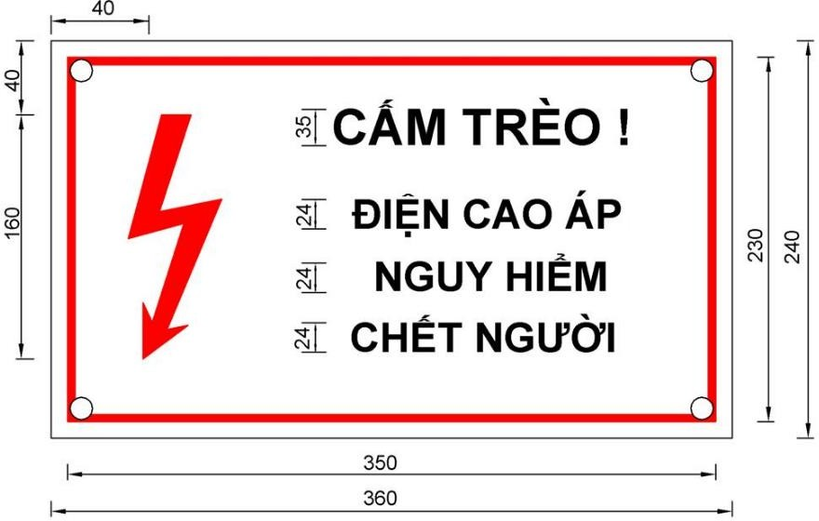
Hình 1a

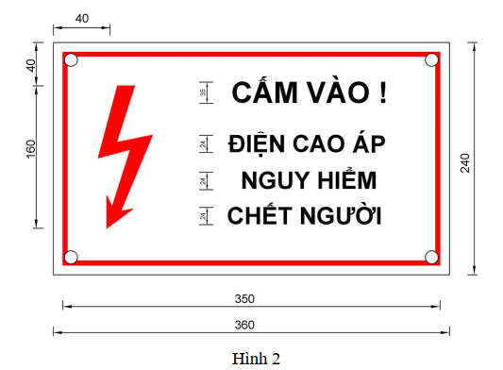

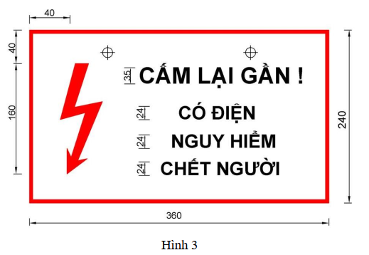

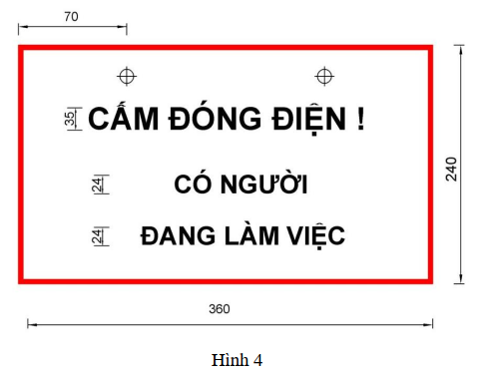

II. BIỂN CẢNH BÁO.

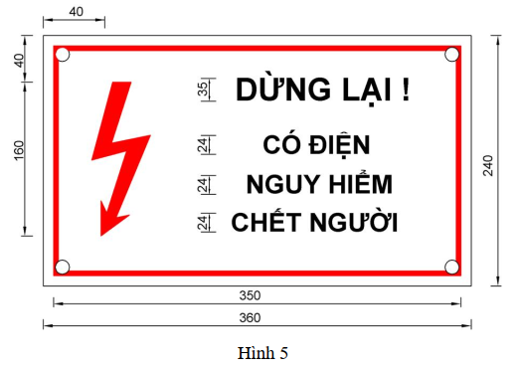

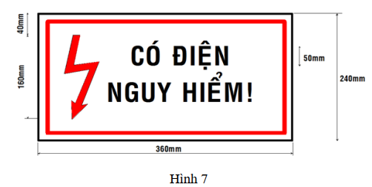

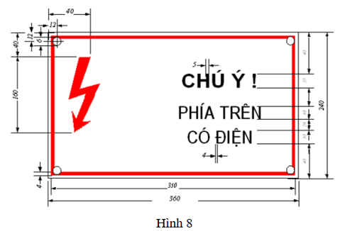

III. BIỂN CHỈ DẪN

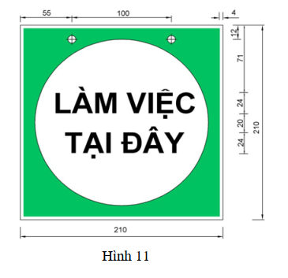
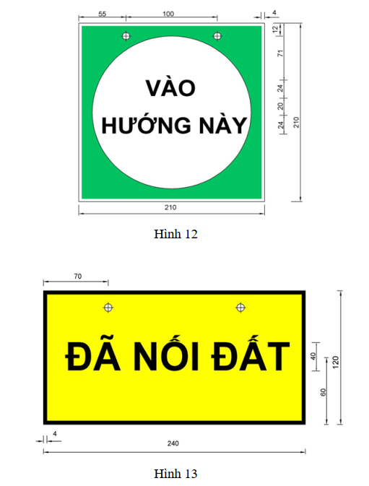

PHỤ LỤC 2
MẪU BỘ QUẦN ÁO ĐI MƯA

MÔ TẢ SẢN PHẦM

YÊU CẦU KỸ THUẬT

1. Kiểu dáng:
- Áo kiểu Jacket, cổ bẻ không chân, bên trong lót lưới, khóa kéo bên trong và bên ngoài, nẹp che khóa có hàng cúc bấm 06 chiếc. Thân trước may hai túi ốp có nắp, trên nắp có cúc bấm. Thân sau cầu vai rời. Tay áo raglan, cửa tay bên trong có chun. Gầm nách có ôzê thoát khí. Mũ rời cài vào áo bằng cúc bấm.
- Dải phản quang màu vàng chanh được may trước ngực và sau lưng áo.
- Quần may kiểu bà ba, cạp chun, luồn dây rút, có cúc bấm phía dưới gấu.
- Các đường may chắp dán băng keo bên trong chống thấm nước
2. Chất liệu:
- Vải Polyester 190T phủ PVC chống nước >5000
3. Màu sắc:
- Màu cam Pantone 17-1349 TCX
4. Chứng nhận:
- Phù hợp với Quy chuẩn kỹ thuật: QCVN 01:2017/ BCT
- Đạt TCVN 4538:2007, TCVN 8837:2011
- Đạt ASTM D5035-2019 và ASTM D1683/1683M-17(2018)
5. Tiêu chuẩn chất lượng:
- Iso 9001:2015; Iso 14001:2015
6. Ứng dụng:
- Phù hợp sử dụng đi mưa; ngoài trời, môi trường có nhiều bụi nước, ẩm ướt

QUY ĐỊNH VỀ NHÃN HIỆU NHẬN DIỆN THƯƠNG HIỆU
TRÊN BỘ QUẦN ÁO ĐI MƯA

QUY CÁCH NHÃN HIỆU VÀ MÀU VẢI MAY BỘ QUẦN ÁO MƯA

NHÃN HIỆU TRÊN NGỰC TRÁI ÁO MƯA
NHÃN HIỆU NHẬN DIỆN TRUYỀN TẢI ĐIỆN QUỐC GIA

NHÃN HIỆU TRÊN NGỰC TRÁI ÁO MƯA
NHÃN HIỆU NHẬN DIỆN TRUYỀN TẢI ĐIỆN QUỐC GIA

NGUYÊN LIỆU CHÍNH MAY BỘ QUẦN ÁO ĐI MƯA

VẢI CHÍNH

- - Chất liệu: Vải Polyester 190T
phủ PVC
- Màu sắc:
Cam - C0 M60 Y100 K0
(Pantone 17-1349 TCX)

BĂNG PHẢN QUANG

BĂNG PHẢN QUANG - Màu sắc:
Vàng – C15 M0 Y80 K0

